**Sprint II – Scrum Master Bartosz Marko**

**Raport spotkań**

Wszystkie spotkania odbywały się przy użyciu aplikacji Discord.  
**Spotkanie 1:**   
Czas trwania 13 minut  
Podczas spotkania zostały omówione działania w sprawie zapoznania się z przydzielonymi zadaniami według harmonogramu. Każdy z uczestników podzielił się aktualnymi osiągnięciami oraz planami na wykonanie poszczególnych części projektu. Założone zostało repozytorium kontroli wersji oraz tablice na platformie Trello służące do śledzenia bieżącego postępu prac.

**Spotkanie 2:**   
Czas trwania 16 minut.  
Podczas spotkania każdy z uczestników grupy przedstawił dotychczasowe osiągnięcia. Omówione zostały zasady dalszych działań. Wspólnie ustalono kolejne cele oraz został przeznaczony krótki czas na pytania odnośnie projektu.

**Spotkanie 3:**  
Czas trwania 15 minut.  
Podczas spotkania przedstawione zostały wykonane zadania. Jeden z uczestników przeprowadził krótki wstęp dla działań na systemie kontroli wersji. Ustalona została szata graficzna projektu oraz wprowadzono do niej kilka poprawek.

**Spotkanie 4:**  
Czas trwania 18 minut.  
Zaplanowane zostały dalsze działania w projekcie. Ustalono wymagane poprawki. Podsumowano dotychczasowe wykonane zadania.

**Arkadiusz Kubica**

Wykonano:

* Napisano User Stories
* Utworzono stronę panelu logowania
* Utworzono stronę panelu rejestracji
* Utworzono stronę panelu zmiany hasła z symulacją poczty e-mail w konsoli oraz strony wyświetlające instrukcje oraz powiadomienia podczas procesu zmiany hasła

Rysunek 1 - Wygląd strony logowania użytkownika

Rysunek 2 - Wygląd strony rejestracji użytkownika

Rysunek 3 - Wygląd strony resetowania hasła

Rysunek 4 - Wygląd strony potwierdzenia wysłania instrukcji do zmiany hasła

Rysunek 5 - Wygląd symulowanej w konsoli wiadomości e-mail

Rysunek 6 - Wygląd strony resetowania hasła, do której link został wysłany w symulowanej wiadomości e-mail

Rysunek - Wygląd strony potwierdzenia resetu hasła

**Dawid Kulik**

Wykonano:

* Napisano User Stories
* Utworzenie projektu wizualnego aplikacji

**Projekt strony**

Strona została zaprojektowana za pomocą ogólnie dostępnej aplikacji Figma. Wykorzystując tą aplikację stworzyliśmy projekty stron. Jako kolor przewodni wykorzystaliśmy kolor miętowy oraz pomarańczowy. Cała kolorystyka strony jest utrzymana w jasnych barwach. Strona jest minimalistyczna. Zapewnia to potencjalnym klientom prostą i szybką obsługę. Menu jak i podstrony nie są rozbudowane a dostępne opcje są intuicyjne w użyciu.

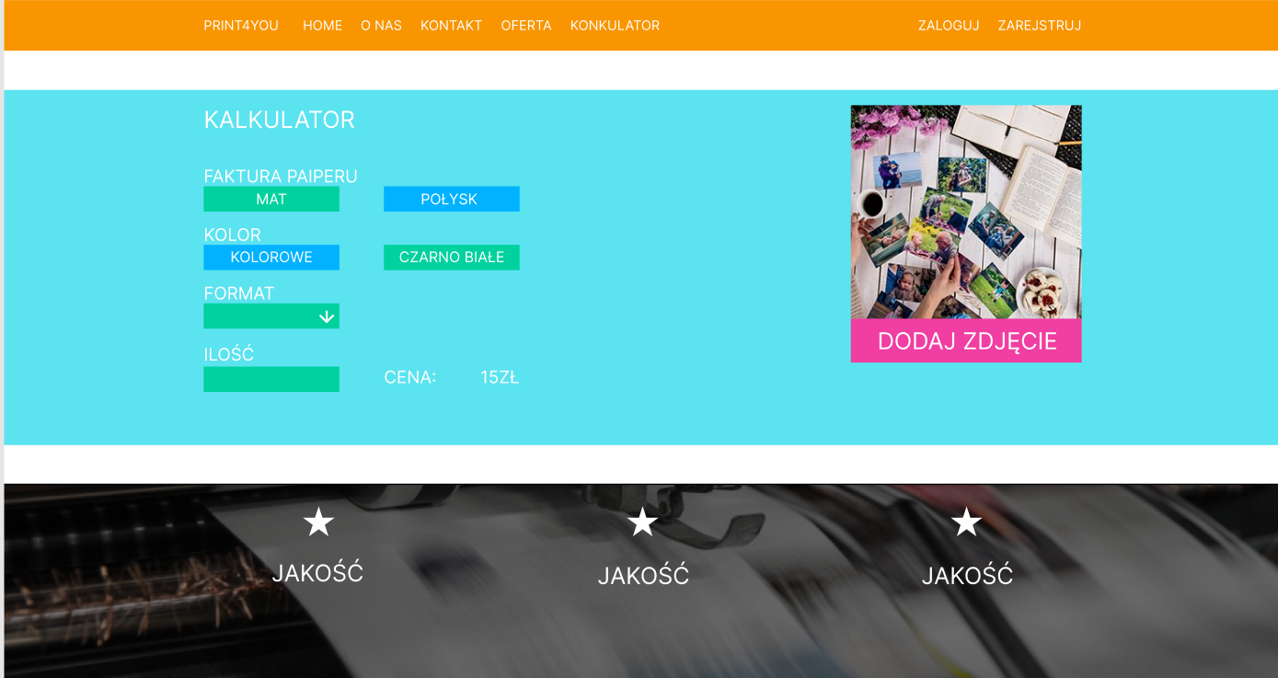

**Bartosz Kukuł**

Wykonano:

* Utworzenie repozytorium oraz projektu aplikacji
* Konfiguracja projektu
* Wsparcie merytoryczne dotyczące obsługi systemu kontroli wersji
* Poprawki bazy danych, definicja modeli oraz migracje
* Zaimplementowanie komendy czyszczącej/wypełniającej bazę danych przykładowymi rekordami

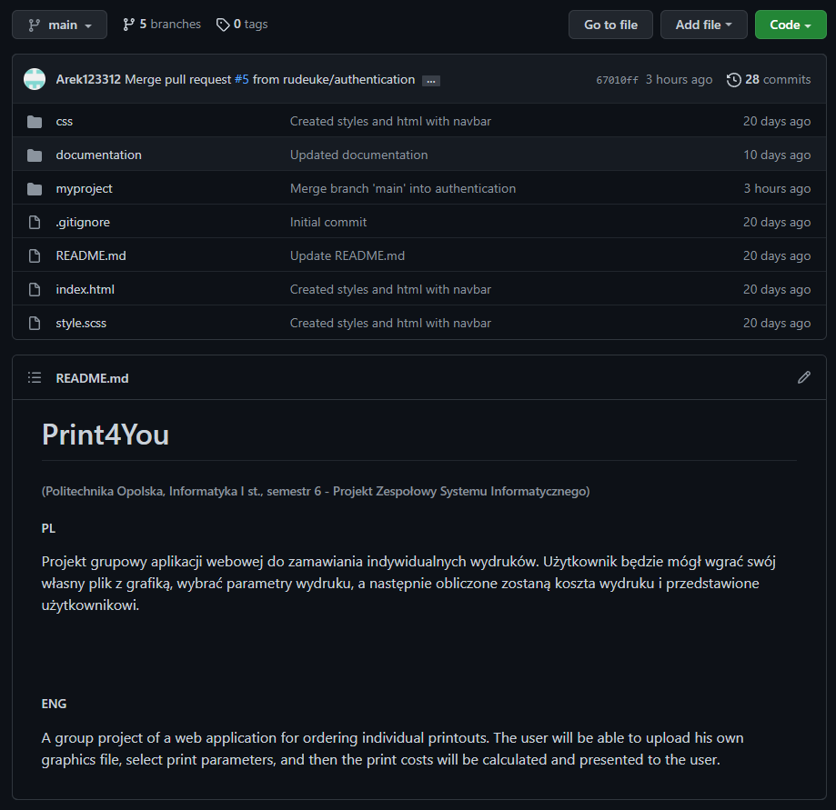

Rysunek 8- Zespołowe repozytorium projektu

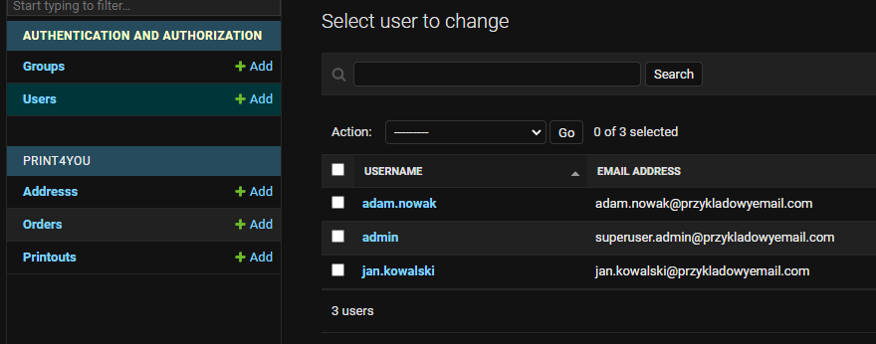

Rysunek 9- Funkcjonująca baza danych w panelu administracyjnym



Rysunek 10- Zastosowanie zaimplementowanej komendy

**Bartosz Marko**  
Wykonano:

* Wstępne utworzenie strony głównej aplikacji według projektu
* Wstępne utworzenie jednej z podstron aplikacji
* Rozpoczęto prace nad logowaniem oraz rejestracją użytkowników

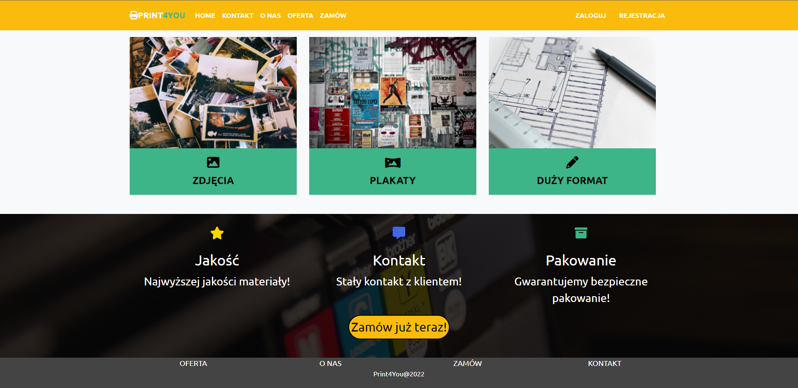  
Rysunek 11 – Strona główna aplikacji

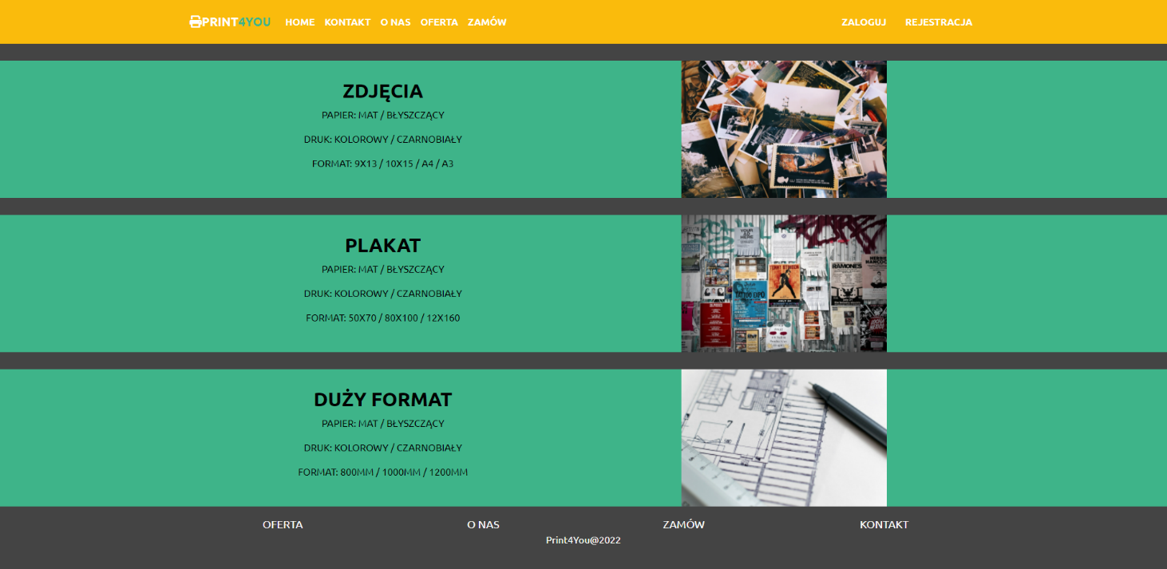

*Rysunek 12 – Podstrona ”oferta”*

**Podsumowanie sprintu II**

W trakcie trwania sprintu całkowicie udało się ustalić wszystkie aspekty serwisu. Prace przebiegały płynnie, każdy z uczestników grupy na cotygodniowych spotkaniach przedstawiał swoje osiągnięcia oraz wyznaczał następne cele.